物 质 安 全 技 术 说 明 书
（MSDS）

中文名称： 柠檬酸钠
英文名称： Sodium citrate dihydrate

上海巴赣化学品有限公司

上海巴赣化学品有限公司
物质安全技术说明书 MSDS
柠檬酸钠
第一部分 化学品及企业标识
化学品名称:柠檬酸钠
英文名称：Sodium citrate dihydrate
企业名称：上海巴赣化学品有限公司
地址：上海市金山区金山镇秋实路688号1号楼
邮编：201500
E-mail：support@baganchem.com
传真号码：021-54309782
企业应急电话： 13162384808
第二部分 化合物/成分信息
成分：柠檬酸钠
CAS No：6132-04-3
含量：90 - 100%
分子量: 294.10
分子式: Na₃C₆H₅O₇.2H₂O
危险性：Yes
第三部分 危险性概述
紧急情况概述
警示：可能会引起皮肤、眼睛、呼吸道过敏
SAF-T-DATA(tm)等级(为您方便起见)
健康等级: 1 –轻度
易燃性危害: 1 –轻度
反应等级: 0 –无
接触等级: 1 -轻度
实验室保护装备: 护目镜; 实验服; 面罩; 防护手套
保管颜色规范: 绿色(一般储存情况)
潜在的健康影响
吸入:大量吸入粉尘会导致呼吸道感染
食入:大量食入会导致肠胃失调。
皮肤接触:长期接触潮湿物料或接触在皮肤敏感区域，可能会导致过敏。
眼睛接触:没有不良反应，但是粉尘会导致机械性过敏
长期接触:无资料
已有病情的加重:无资料
第四部分 急救措施
吸入:将患者移至新鲜空气处，如呼吸困难应立即就医
食入:大量饮水稀释。如果大量食入或者有症状发生，立即咨询医生
皮肤接触:用肥皂盒水清洗接触部位，如过敏加重，立即咨询医生
眼睛接触:用流动清水彻底清洗，如过敏加重，立即咨询医生
第五部分 防火措施
火灾:和众多有机物固体一样，当温度升高或者与着火源接触时，火灾是可能的
爆炸:空气中的粉尘密集到一定程度，遇到着火源会可能发生尘暴危害
灭火介质:喷水，干粉灭火剂，酒精泡沫或二氧化碳灭火器
特殊信息:在发生火灾时, 穿戴全套防护服装以及经过美国国家职业安全与健康协会（NIOSH）认证的内置呼吸器材，这种呼吸器材所配备的面罩能够在既定压力或其他正压模式下工作。
第六部分 意外泄漏防御措施
移走所有着火源。对发生泄漏或溢出的区域进行通风，按第8节中的规定穿戴适当的人员保护装备。泄漏：把泄漏的材料清理干净，防止材料粉尘传播到空气中。使用防爆工具和设备。洒水以减少气载尘埃和防止粉尘的散播。收集的材料应放置在适当的容器内进行处理。少量的残留物应用清水冲洗排入下水道。
第七部分 搬运与保存
放置在密封严密的容器内，保存在凉爽、干燥、通风的区域。防止物理损坏，远离热源或火源。这种材料的容器倒空时存在危险，因为容器内含有产品残留物（粉尘、固体）；请遵守为本产品所列出的全部警告和预防措施。
第八部分 暴露控制/人员保护
空气暴露限制:未制定
通风系统:通常,良好的通风可以很好的对其进行安全控制,如果一旦工人感觉不舒服,需要考虑安装局部换气系统
个人呼吸器(经过NIOSH 认证):在明显暴露到粉尘或粉雾中且工程控制不可行的情况下使用，防粉尘口罩（NIOSH N95或更好的口罩）可以使用，若有微粒油脂（润滑油、切削液、甘油等），应使用NIOSH的R或P型口罩。在暴露等级未知的紧急或突发情况下，使用全封闭、正压、自供氧型呼吸器。
皮肤保护:穿戴保护手套和清洁的密封性保护服。
眼睛的保护:使用化学护目镜。在工作区域内准备洗眼器和快速喷灌设施。
第九部分 物理与化学特性
外观:白色晶体
气味:无味
溶解度: 72 g/100 g of water.
Density:ca. 1.7
pH:ca. 8.0
在21C (70F)下的挥发性(体积百分比):0
沸点:不适用
熔点:150C (302F)
蒸汽密度(蒸汽密度=1):未发现信息
蒸汽压力(mm Hg):未发现信息
蒸发速度(BuAc=1):不适用
第十部分 稳定性和易反应性
稳定性:在正常使用与保存条件下稳定。
有害分解产物:加热分解时会生成一氧化碳和二氧化碳
有害的聚合产物:不会出现
不兼容性:强氧化剂
应当避免的情况:加热，火焰，着火源，粉尘和不兼容的物质
第十一部分 毒性信息
无相关半致死剂量和半致死浓度信息。
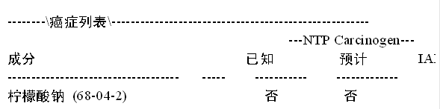
第十二部分 生态学信息
环境影响:未发现信息
对环境的毒害程度:未发现信息

第十三部分 处理注意事项
在不能进行回收或重复利用的情况下，应当在经过批准的废物处理设施内
妥善处理。一旦对这种物质进行了处理、使用或被此物质污染，则废弃物
管理的方法可能会发生变化。州和本地废物处理规章可能与联邦废物处理
规章不同。盛装这种物质的容器和未使用的物质的处理应当按照联邦、州
和本地的要求进行。
第十四部分 运输信息
未作规定
第十五部分 规章信息
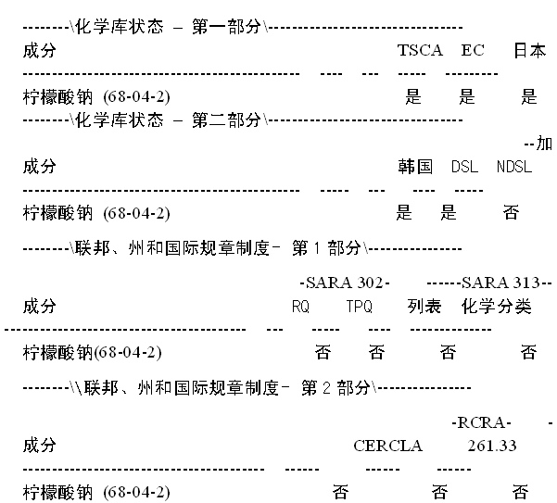
化学武器公约: 否
美国有毒物质控制法12(b): 无
美国禁止贩卖毒品法令（CDTA）: 无
美国非常基金修正及重新授权法令（SARA）311/312:
急性: 否
慢性: 否
易燃性: 否
压力: 否
易反应性: 否 (纯的/ 固体)
澳大利亚有害化学品规范:未指定
中毒过程:未指定.
加拿大工作场所有害材料信息系统WHMIS:
本MSDS是根据“受控产品规程” (CPR)的危害标准编制而成，MSDS内包含了CPR所要求的全部信息。
第十六部分 其它信息
美国国家防火协会等级（NFPA）:健康性: 1 易燃性: 0 反应性: 0
粘贴危险警示标签:
警示：可能会引起皮肤、眼睛、呼吸道过敏
粘贴预防措施标签:
不要接触眼睛、皮肤或衣物
不要吸入粉尘
只在通风良好的情况下使用

